TMDS视频数据编码（TMDS Video Data Coding）是将像素的8位数据转化成10个位的字符，但他不是主流的8b/10b编码方式。其编码需两道过程：首先将8位转换到9位，将位的转换最小化。转换最小化可以降低铜连接线环境的电磁干扰(Electromagnetic Interference)。其次，产生10位来造成直流平衡化理想的字符。
TMDS视频数据编码算法过程如下（摘自DVI规范）：
编码：
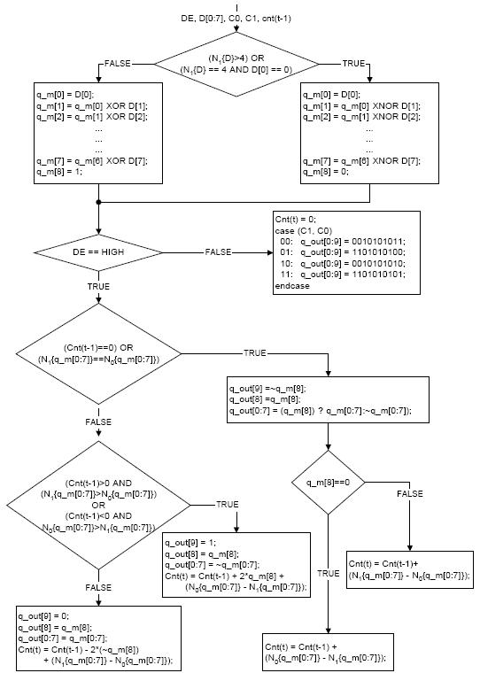
各参数的解释：
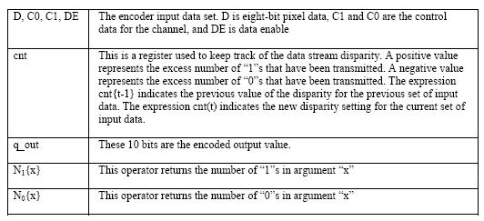
解码：
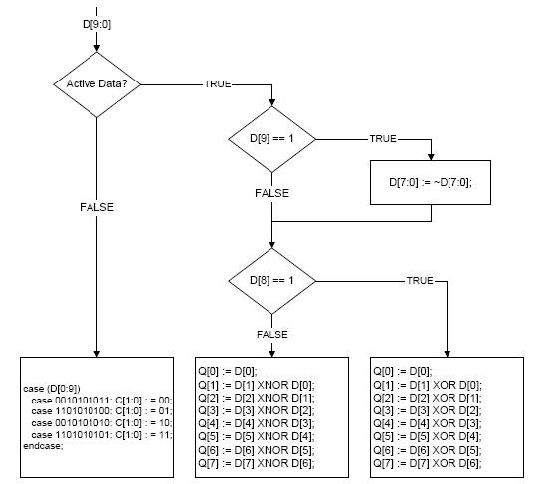
我的Verilog实现代码：
编码：
module vdc_encode(
rst,
clk,
de,
d,
c0,
c1,
q_out);
input rst;
input clk;
input de, c0, c1;
input[7:0] d;
output reg[9:0] q_out;
reg[9:0] q_m;
reg[7:0] cnt;
wire[3:0] num0d, num1d, num0q_m, num1q_m;
numbercnt numbercnt_d_inst(d[7:0], num0d, num1d);
numbercnt numbercnt_q_m_inst(q_m[7:0], num0q_m, num1q_m);
always @(*)
begin
if((num1d > 8'h4) || ((num1d == 8'h4) && (d[0] == 1'b0)))
begin
q_m[0] = d[0];
q_m[1] = q_m[0] ~^ d[1];
q_m[2] = q_m[1] ~^ d[2];
q_m[3] = q_m[2] ~^ d[3];
q_m[4] = q_m[3] ~^ d[4];
q_m[5] = q_m[4] ~^ d[5];
q_m[6] = q_m[5] ~^ d[6];
q_m[7] = q_m[6] ~^ d[7];
q_m[8] = 1'b0;
end
else
begin
q_m[0] = d[0];
q_m[1] = q_m[0] ^ d[1];
q_m[2] = q_m[1] ^ d[2];
q_m[3] = q_m[2] ^ d[3];
q_m[4] = q_m[3] ^ d[4];
q_m[5] = q_m[4] ^ d[5];
q_m[6] = q_m[5] ^ d[6];
q_m[7] = q_m[6] ^ d[7];
q_m[8] = 1'b1;
end
end
always @(posedge clk)
begin
if(rst)
begin
q_out <= 10'b1111111111;
cnt <= 8'h00;
end
else if(de)
begin
if((cnt == 8'h00) || (num1q_m == num0q_m))
begin
q_out[9] <= ~q_m[8];
q_out[8] <= q_m[8];
q_out[7:0] <= q_m[8] ? q_m[7:0] : ~q_m[7:0];
if(q_m[8] == 1'b0)
cnt <= cnt + (num0q_m - num1q_m);
else
cnt <= cnt + (num1q_m - num0q_m);
end
else if(((cnt[7] == 1'b0) && (num1q_m > num0q_m)) || ((cnt[7] == 1'b1) && (num0q_m > num1q_m)))
begin
q_out[9] <= 1'b1;
q_out[8] <= q_m[8];
q_out[7:0] <= ~q_m[7:0];
cnt <= cnt + (q_m[8] << 1) + (num0q_m - num1q_m);
end
else
begin
q_out[9] <= 1'b0;
q_out[8] <= q_m[8];
q_out[7:0] <= q_m[7:0];
cnt <= cnt - (~q_m[8] << 1) + (num1q_m - num0q_m);
end
end
else
begin
if((c1 == 1'b0) && (c0 == 1'b0))
q_out <= 10'b1101010100;
else if((c1 == 1'b0) && (c0 == 1'b1))
q_out <= 10'b0010101011;
else if((c1 == 1'b1) && (c0 == 1'b0))
q_out <= 10'b0101010100;
else
q_out <= 10'b1010101011;
end
end
endmodule
其中模块numbercnt是用来统计一个8位输入数据中0和1的个数，定义为module numbercnt(d, num0, num1);。我这里为了加快编码速度采用的是查表法，代码太长不放上来了。
解码：
module vdc_decode(
rst,
clk,
d,
c0,
c1,
de,
q);
input rst;
input clk;
input[9:0] d;
output reg c0, c1, de;
output reg[7:0] q;
wire[9:0] nd;
assign nd = ~d;
always @(posedge clk)
begin
if(d == 10'b1101010100)
begin
c1 <= 1'b0;
c0 <= 1'b0;
de <= 1'b0;
end
else if(d == 10'b0010101011)
begin
c1 <= 1'b0;
c0 <= 1'b1;
de <= 1'b0;
end
else if(d == 10'b0101010100)
begin
c1 <= 1'b1;
c0 <= 1'b0;
de <= 1'b0;
end
else if(d == 10'b1010101011)
begin
c1 <= 1'b1;
c0 <= 1'b1;
de <= 1'b0;
end
else if(d[8] == 1'b1)
begin
if(d[9] == 1'b1)
begin
q[0] <= nd[0];
q[1] <= nd[1] ^ nd[0];
q[2] <= nd[2] ^ nd[1];
q[3] <= nd[3] ^ nd[2];
q[4] <= nd[4] ^ nd[3];
q[5] <= nd[5] ^ nd[4];
q[6] <= nd[6] ^ nd[5];
q[7] <= nd[7] ^ nd[6];
end
else
begin
q[0] <= d[0];
q[1] <= d[1] ^ d[0];
q[2] <= d[2] ^ d[1];
q[3] <= d[3] ^ d[2];
q[4] <= d[4] ^ d[3];
q[5] <= d[5] ^ d[4];
q[6] <= d[6] ^ d[5];
q[7] <= d[7] ^ d[6];
end
de <= 1'b1;
end
else
begin
if(d[9] == 1'b1)
begin
q[0] <= nd[0];
q[1] <= nd[1] ~^ nd[0];
q[2] <= nd[2] ~^ nd[1];
q[3] <= nd[3] ~^ nd[2];
q[4] <= nd[4] ~^ nd[3];
q[5] <= nd[5] ~^ nd[4];
q[6] <= nd[6] ~^ nd[5];
q[7] <= nd[7] ~^ nd[6];
end
else
begin
q[0] <= d[0];
q[1] <= d[1] ~^ d[0];
q[2] <= d[2] ~^ d[1];
q[3] <= d[3] ~^ d[2];
q[4] <= d[4] ~^ d[3];
q[5] <= d[5] ~^ d[4];
q[6] <= d[6] ~^ d[5];
q[7] <= d[7] ~^ d[6];
end
de <= 1'b1;
end
end
endmodule

TMDS编码算法可分为两个阶段：
1) 第一阶段是将输入的D【0：7] 变换成最小变换码
q_m[ 0：8] ，其中第9位( q_m【8] ) 指示运算的方式，若是采
用异或运算( XOR) 取1，采用同或运算( NXOR) 取0。
这里用3个8位数来举例：
当D[ 0：7] ==10111010时，q_m[ 0：8]=100001100；
当D[ 0：7] ==10101000时，q_J Il [ 0：8】_1 1001 1 11 1；
当D[ 0：7]=-- 00101 101时，q_m[ 0：8] =01 10001 10。
从这3组数据可以看出，经编码后的数据比原始数
据具有更少的跳变( 这里的跳变是指0和1之间的跳
变) ，采用最小变换码进行编码的目的是为了提高数据在
线缆中传输的稳定性。
2) 第二阶段是将9位的最小变换码( q_m【0：8】) 变换
成10位的直流平衡码( q_out [ 0：9] ) 。如果编码中的1和0
的数量相等，则低8位( q_out [ 0：7] ) 由q_m[ 8] 决定，若
q m[8] 为1，低8位原样输出q_out [ 0：7] =q—m【0：7】，否则取
反，第10位q_out [ 9] =- q_m[ 8】；若q' m[ 0：7】有过多1(O)
且上次的编码数据中有过多1( 0) ，则低8位取反，并且
第10位取1；否则低8位原样输出，并且第l O位取0。不
论是何种情况，输出的第9位q out [8] =q m[ 8] 。

TMDS编码算法可分为两个阶段：
1) 第一阶段是将输入的D【0：7] 变换成最小变换码
q_m[ 0：8] ，其中第9位( q_m【8] ) 指示运算的方式，若是采
用异或运算( XOR) 取1，采用同或运算( NXOR) 取0。
这里用3个8位数来举例：
当D[ 0：7] ==10111010时，q_m[ 0：8]=100001100；
当D[ 0：7] ==10101000时，q_J Il [ 0：8】_1 1001 1 11 1；
当D[ 0：7]=-- 00101 101时，q_m[ 0：8] =01 10001 10。
从这3组数据可以看出，经编码后的数据比原始数
据具有更少的跳变( 这里的跳变是指0和1之间的跳
变) ，采用最小变换码进行编码的目的是为了提高数据在
线缆中传输的稳定性。
2) 第二阶段是将9位的最小变换码( q_m【0：8】) 变换
成10位的直流平衡码( q_out [ 0：9] ) 。如果编码中的1和0
的数量相等，则低8位( q_out [ 0：7] ) 由q_m[ 8] 决定，若
q m[8] 为1，低8位原样输出q_out [ 0：7] =q—m【0：7】，否则取
反，第10位q_out [ 9] =- q_m[ 8】；若q' m[ 0：7】有过多1(O)
且上次的编码数据中有过多1( 0) ，则低8位取反，并且
第10位取1；否则低8位原样输出，并且第l O位取0。不
论是何种情况，输出的第9位q out [8] =q m[ 8] 。

